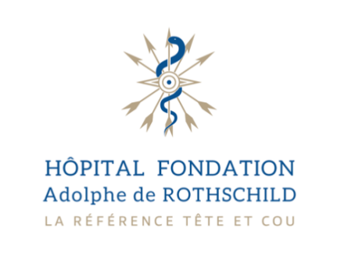
Communiqué de presse
25 novembre 2021

Essai clinique chez une patiente aveugle :
Réussite de la 1ère implantation en France d’une cornée artificielle

Le Pr Eric Gabison, ophtalmologue à l’Hôpital Fondation Rothschild, a réalisé le mois dernier
pour la première fois en Europe, une greffe d’une cornée 100% artificielle

Atteinte d’une pathologie cécitante cornéenne, la patiente avait été greffée à 6 reprises, mais, à chaque fois, les greffes furent des échecs par rejets et infections sévères. La cornée très endommagée de cette patiente lui avait fait perdre toute sa vision et son autonomie (déplacements à l’aide d’une canne blanche et d’un accompagnant). Elle a pu bénéficier d’une inclusion dans un essai clinique utilisant une cornée artificielle de nouvelle génération. Le dispositif greffé est composé de matériaux synthétiques biocompatibles, qui s’intègrent progressivement à l’environnement cellulaire de l'œil. Cette innovation est développée par la startup israélienne CorNeat Vision.

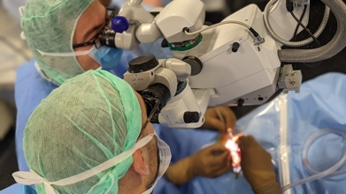
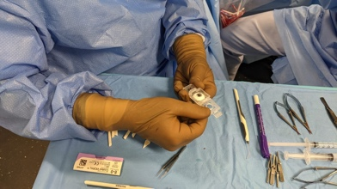
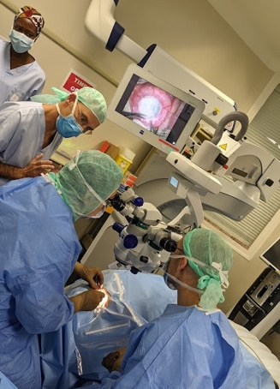
Les prothèses artificielles, kératoprothèses, existent déjà depuis plusieurs années et sont indiquées pour les patients ne pouvant recevoir de greffon humain soit en raison du risque de rejet soit en raison de trouble de la cicatrisation. La prothèse développée par CorNeat Vision présente l’avantage par rapport aux kératoprothèses d’être 100% synthétique alors que les précédentes versions nécessitaient un donneur humain, pour le chirurgien, de simplifier le geste puisque la prothèse est disponible constamment (stockage possible de plus d’un an à température ambiante) et de ne pas être associée aux risques infectieux et immunologiques des bioprothèses et des greffons humains.
Visuels : Copyright CorNeat Vision

« Face à la pénurie mondiale de greffons de cornée humaine et, pour les patients pour lesquels la greffe échoue, ce type de cornée artificielle présente une bonne alternative et une véritable innovation médicale, car de nombreux patients seront éligibles y compris dans les pays ne dispensant pas d’infrastructures permettant la greffe de tissus. Nous pourrons greffer des patients jusqu’alors sans possibilités thérapeutiques, atteints de pathologies cornéennes sévères » précise le Pr Gabison.

30 jours après cette intervention, la patiente de 59 ans a déjà pu recouvrer une partie de sa vision. Sa vue devrait être stabilisée d’ici 1 mois en raison de ses lourds antécédents.

« Comme avec toutes les innovations dans leur phase d’essai clinique, il convient d’être prudent et d’avoir du recul quant aux résultats à moyen et long termes, mais cette première intervention s’avère particulièrement prometteuse » conclu le Pr Gabison.

A propos de CorNeat Vision: CorNeat Vision est une entreprise en phase clinique spécialisée dans la technologies d'implants biomimétiques. La plateforme de CorNeat Vision est constituée d'un matériau poreux, 100 % synthétique et non dégradable, qui imite la microstructure de la matrice extracellulaire (MEC) – le maillage de collagène biologique et naturel qui fournit un soutien structurel et biochimique aux cellules environnantes. Lorsqu'il est implanté, ce matériau stimule la prolifération cellulaire, donnant lieu à une intégration progressive des tissus. Cette plateforme in-vivo, entièrement validée, permet l'intégration biomécanique d'implants permanents à l'aide de tissus vivants et ne déclenche pas de réaction immunitaire indésirable. Cliquez ICI pour en savoir plus.

A propos de l’Hôpital Fondation Adolphe de Rothschild : L’Hôpital Fondation Adolphe de Rothschild est un hôpital universitaire créé en 1905, spécialisé dans les pathologies de la tête et du cou des adultes et des enfants. Cet hôpital sans but lucratif est un établissement de santé privé d’intérêt collectif (ESPIC). Il assure, chaque année, plus de 400 000 consultations et actes techniques et plus de 45 000 passages aux urgences ophtalmologiques. Disposant de plateaux techniques de dernière génération et d’experts reconnus au niveau mondial, les services de l’Hôpital Fondation Rothschild apparaissent régulièrement en tête des classements des meilleurs hôpitaux français. Assurant le continuum soins, recherche et formation, l’Hôpital Fondation Rothschild pilote plus de 150 études de recherche clinique, publie plus de 300 articles scientifiques par an et forme chaque année près de 700 étudiants. Reconnue d’utilité publique, la Fondation Adolphe de Rothschild est habilitée à recevoir des dons et des legs. www.for.paris

Contacts presse
Hôpital Fondation Adolphe de Rothschild CorNeat Vision  Emmanuelle Le Roy Chen Pirkes  01 48 03 67 51 +972.50.8689900 eleroy@for.paris Chen@corneat.com | LJ Communication  Maryam De Kuyper - Anne-Laure Brisseau  01 45 03 89 94 - 01 45 03 50 36  m.dekuyper@ljcom.net - al.brisseau@ljcom

